ADITO Software startet meinCRM 3

Kostenlose Vollversion der CRM-Lösung ADITO online punktet im neuen Release mit noch mehr Funktionalität für die Anwender in kleinen Unternehmen, im Handwerk und Vereinen sowie für Privatpersonen

Geisenhausen, 12. Dezember 2011. Die ADITO Software GmbH, in Geisenhausen ansässiger Spezialist für Customer Relationship Management (CRM), vermeldet die Verfügbarkeit von meinCRM 3. Die kostenlose Einzelplatzversion der CRM-Lösung ADITO online bietet in der ab sofort erhältlichen Version zahlreiche Neuheiten. Dazu gehören unter anderem die Open-Office-Integration für Briefe und Auswertungen, der integrierte Browser, zahlreiche Weiterentwicklungen in den Funktionen und Features sowie ein deutliches Plus in der Geschwindigkeit. Auf diese Weise profitieren die Anwender wie beispielsweise kleine Unternehmen, Handwerker, Vereine und auch Einzelpersonen jetzt von noch mehr Unterstützung für ihre Kundenmanagementprozesse.

meinCRM ermöglicht den schnellen, einfachen und kostenfreien Zugang zu allen entscheidenden Funktionalitäten für ein effizientes Handling ihrer Kundendaten. Hierzu zählen Tools für Adress-, Kontakt-, Aufgaben- und Terminmanagement, die Verwaltung von Angeboten, Rechnungen und Mahnungen, Serien-E-Mail- und Serienbrieffunktion, Kampagnen- und Verteilermanagement sowie Produktverwaltung. Enthalten sind zudem eine CTI-Schnittstelle sowie Features für einen Dublettencheck und Selektionen. Weitere Informationen sind unter http://www.meincrm.de erhältlich.

„Seit der Markteinführung im Jahr 2009 hat sich der Anwenderkreis von meinCRM kontinuierlich erweitert, heute nutzen zahlreiche Kleinunternehmer, Handwerker und Selbstständige, aber auch Vereine und Privatpersonen das Funktionalitätsspektrum unserer Freeware-Version von ADITO online. Die Tools der neuen Version 3 unterstützen sie jetzt noch stärker als zuvor im Management ihrer Kundenprozesse – ein entscheidender Schritt, um auch weiterhin erfolgreich agieren zu können“, kommentiert Peter Kobler, Geschäftsführer Vertrieb und Marketing bei ADITO Software.

Begleitendes Bildmaterial:

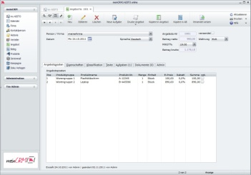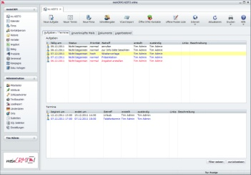
Peter Kobler, Screenshots meinCRM
Geschäftsführer Vertrieb
und Marketing ADITO Software

[ Download unter www.ars-pr.de/de/presse/meldungen/20111212_adi.php ]

Hintergrundinformationen zu ADITO
Die ADITO Software GmbH, Geisenhausen, entwickelt seit ihrer Gründung 1988 Software für die Bereiche Vertrieb, Marketing und Service. Mit den Programmen ADITO online, ADITO performance und ADITO columbus zählt das Unternehmen zu den führenden Herstellern hochflexibler Business- und CRM-Software. Bekannte Unternehmen, darunter Franz Kaldewei GmbH & Co. KG, GfK AG, Herrenknecht AG und Ravensburger Spieleverlag GmbH, setzen auf Service, Innovationsstärke und Kontinuität von ADITO. Weitere Informationen sind unter http://www.adito.de erhältlich.
20111212_adi

Weitere Informationen: Ansprechpartner für die Presse:
ADITO Software GmbH ars publicandi GmbH
Andreas Schulz Kontakt: Martina Overmann
Gutenbergstraße 1 Schulstraße 28
D – 84144 Geisenhausen D – 66976 Rodalben
Telefon: +49 (0) 87 43 / 96 64-0 Telefon: +49 (0) 63 31 / 55 43-13
Telefax: +49 (0) 87 43 / 96 64-120 Telefax: +49 (0) 63 31 / 55 43-43
a.schulz@adito.de MOvermann@ars-pr.de
http://www.adito.de http://www.ars-pr.de
Autorin: Sabine Sturm

